**Alquiler catamrán Lagoon 420 TPI**

**Punta Cana – Cygnus Yachts**

**(FOTOS)**

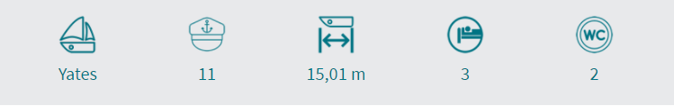

**Descripción:**

El **catamarán Lagoon 420** es una excelente elección a la hora de alquilar un catamarán en Punta Cana. Con una eslora de 42 pies (12,80 metros) y una manga de 25,3 pies (7,70 metros), este precioso barco de chárter ofrece una superficie de 100 m2. El diseño invita a la vida exterior. La zona interior del barco ahora queda completamente integrada y comunicada con la parte externa. Con este alquiler de catamarán podrá disfrutar de una navegación cómoda y un fondeo de total comodidad.

Este precioso catamarán está totalmente equipado para navegar durante varios días y descubrir las playas y rincones más hermosos de República Dominicana. Cuenta con cuatro camarotes con camas dobles, dos baños y salón interior muy luminoso.

Ofrecemos todo tipo de charters e itinerarios;

Charters de día completo, para grupos de amigos, despedidas de soltera, grupos de empresa, familias, pedidas de mano y un largo etcétera.

Ofrecemos varios itinerarios recorriendo las diferentes partes de las islas. ¡La excursión entre Isla Saona, Isla Catalina y la maravillosa Playa Palmilla es sin duda la más demandada!

Un lujo de **alquiler de barcos en Punta Cana**.

**Características:**

Eslora: **12,80 m** Año: **2011/ Renovada 2020**

Manga: **7,70 m** Modelo: **Lagoon 420 TPI**

Capacidad: **20 Paxs** Camarotes: **4**

Motor: **2x60 hp** Baños: **2**